湖北中医药大学高等学历继续教育

2023级新生报到人像比对功能操作流程
- 在手机应用商店中下载学习通（或者用微信直接扫描下方二维码下载学习通）


2、选择学校，登录学习通。点击“其他方式登录”输入湖北中医药大学单位机构码“152311”，账号输入学号，初始密码是身份证后六位（如有X则大写）
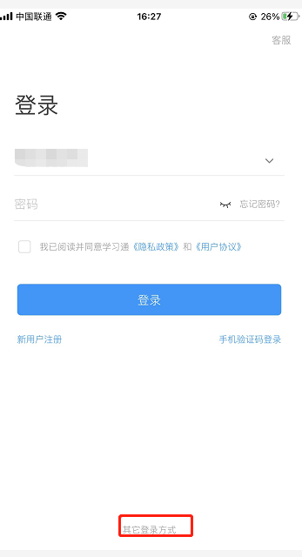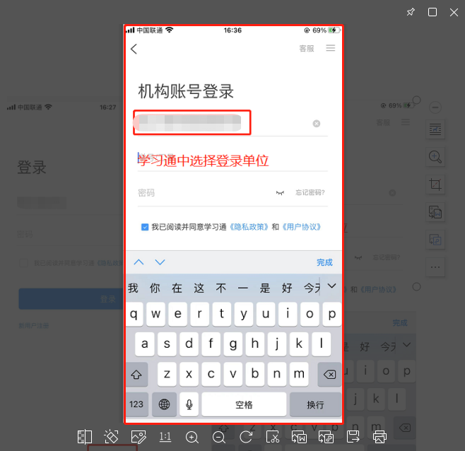

3、在手机头部-首页处下拉切换，选择湖北中医药大学

4、在学习通首页找到对应的功能球“新生报到检测”

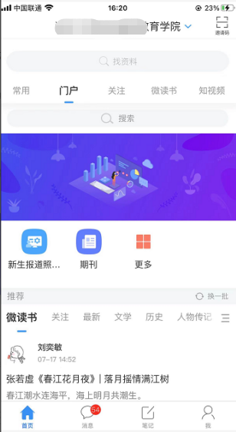

5、进入功能球后，首先阅读学校政策说明，勾选“我已阅读并同意”后，点击“开始”按钮

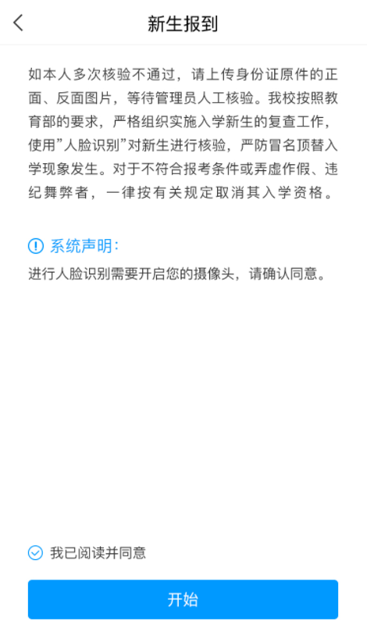

6、证件上传：根据示例图片用手机拍照或者从相册中选择证件照片，将身份证照片上传至页面
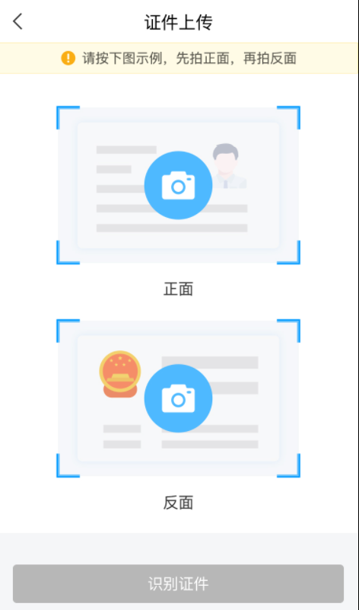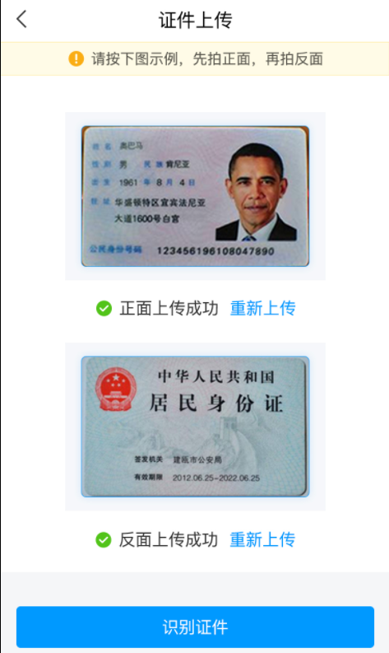
上传成功后，点击“识别证件”

系统自动根据上传的图片提取文字和头像信息，并与系统信息进行比对，比对通过则可进入照片采集环节，比对信息有误，或者证件有效期已过，则提示重新上传或者联系教学点老师进行反馈。
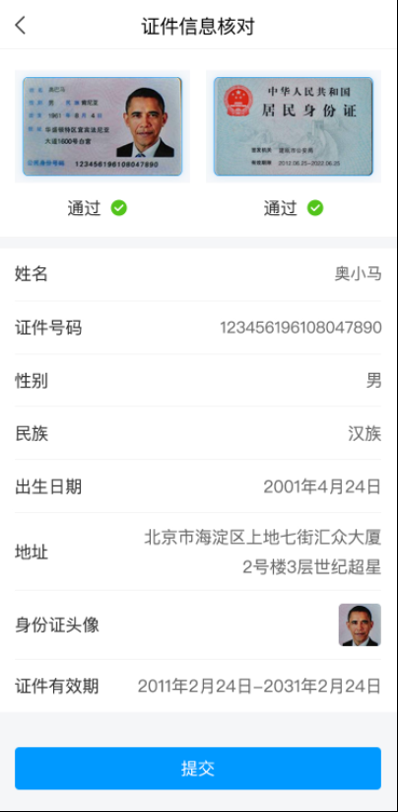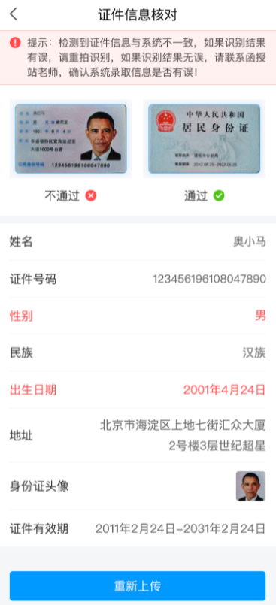

老师可根据反馈的学员信息进入管理后台去修改：
第一种情况如果是录入信息与实际信息不符，则进入学籍（生）管理--学生信息管理中去变更信息。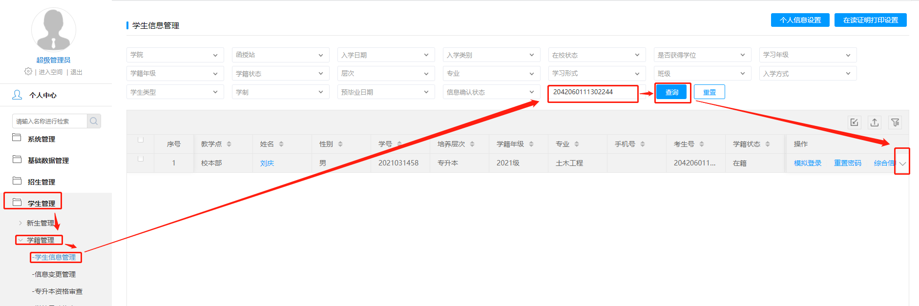点击倒三角按钮，进行该学员的信息变更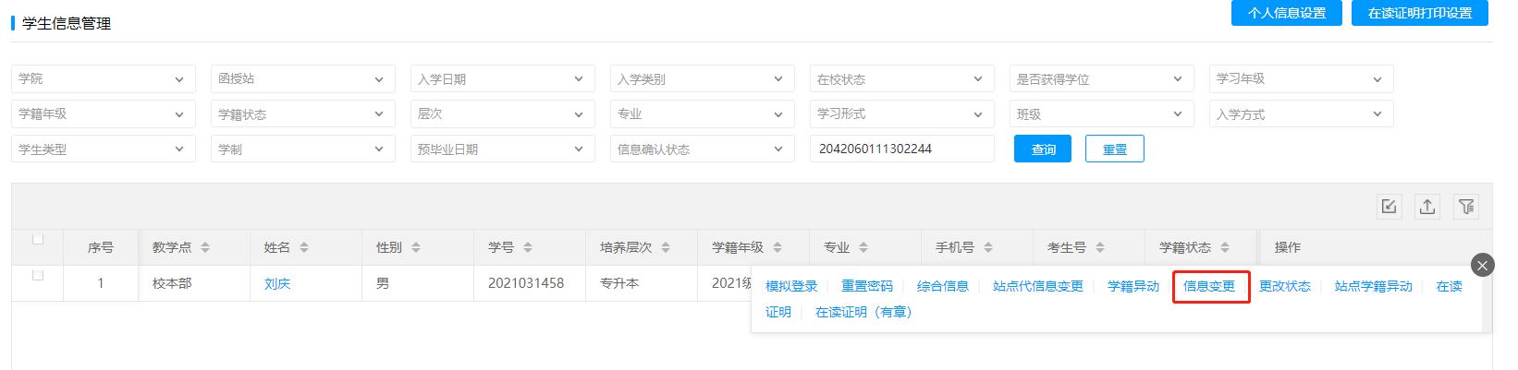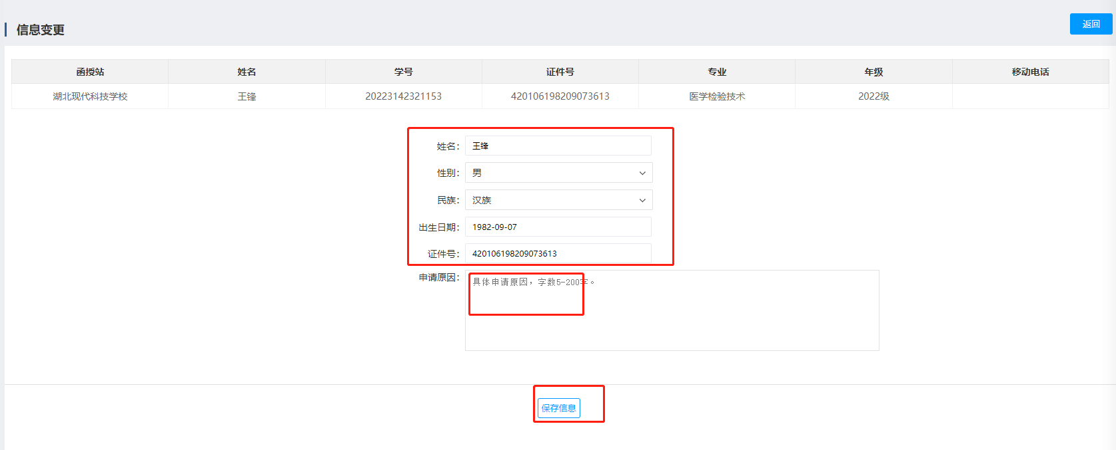
红框中的信息都是可修改的，然后填写申请理由，保存信息。之后就可以让学员重新上传身份证正反面照片了。
第二种情况：如果是非身份证件、临时身份证、长期身份证、过期未来得及更换的身份证这时候将学生信息发给管理员老师，让老师进入管理后台的新生报道人脸识别检验中搜索该学生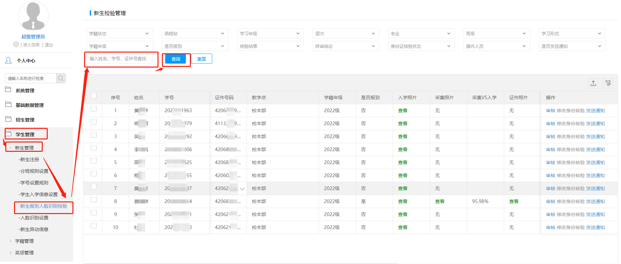然后点击修改身份核验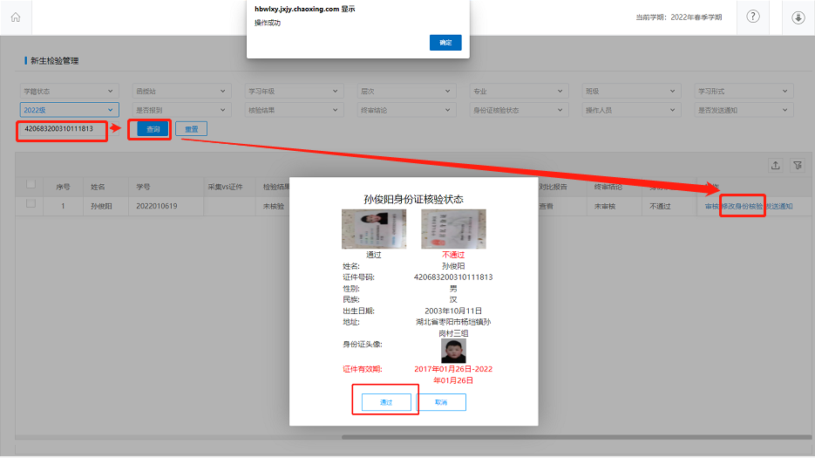
让学生通过身份核验这关后，通知学员继续人像比对。

- 照片采集：根据页面提示做动作，通过活体检测后系统会自动抓拍照片。
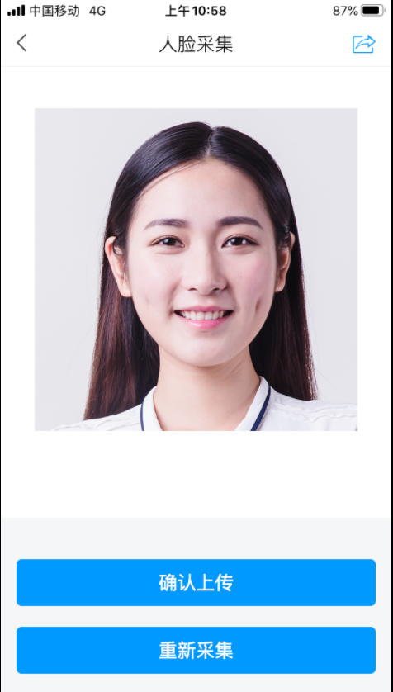

- 照片比对结果：采集照片成功后，系统会将证件中提取的头像照片、采集到实时照片与系统里已有的录取照片做互相比对，并在页面上呈现比对结果
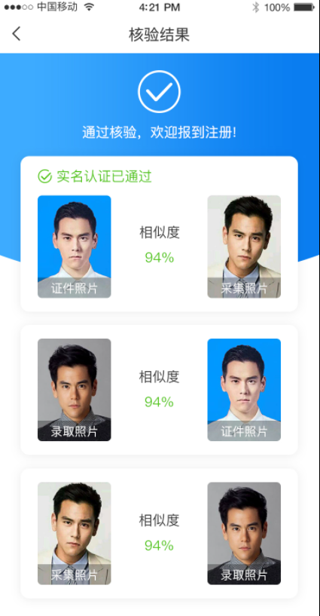

三方对比的相似度全部在学校设置的范围以上，则通过核验，如果有一方对比的相似度低于学校规定，则提示不通过，并且支持重新拍照比对，或者上传身份证明材料（PS：录取照片和证件照片如果相似度不符则没有机会重新采集）
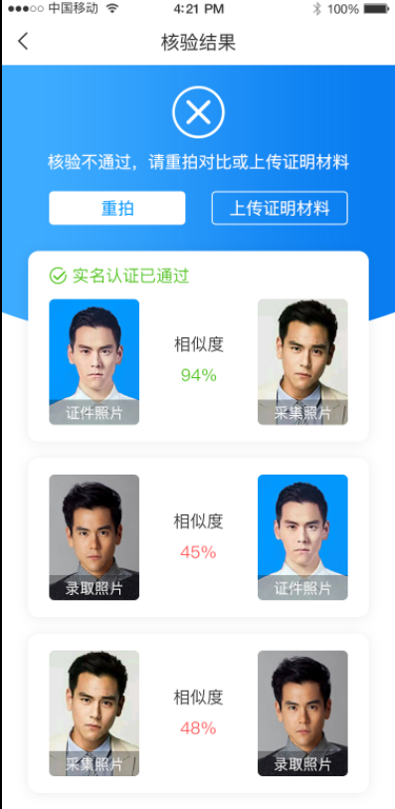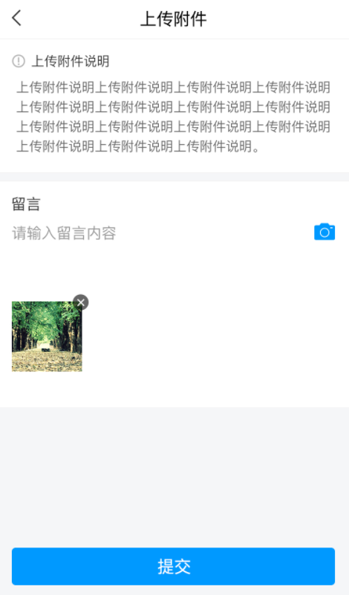
提交后界面会提示
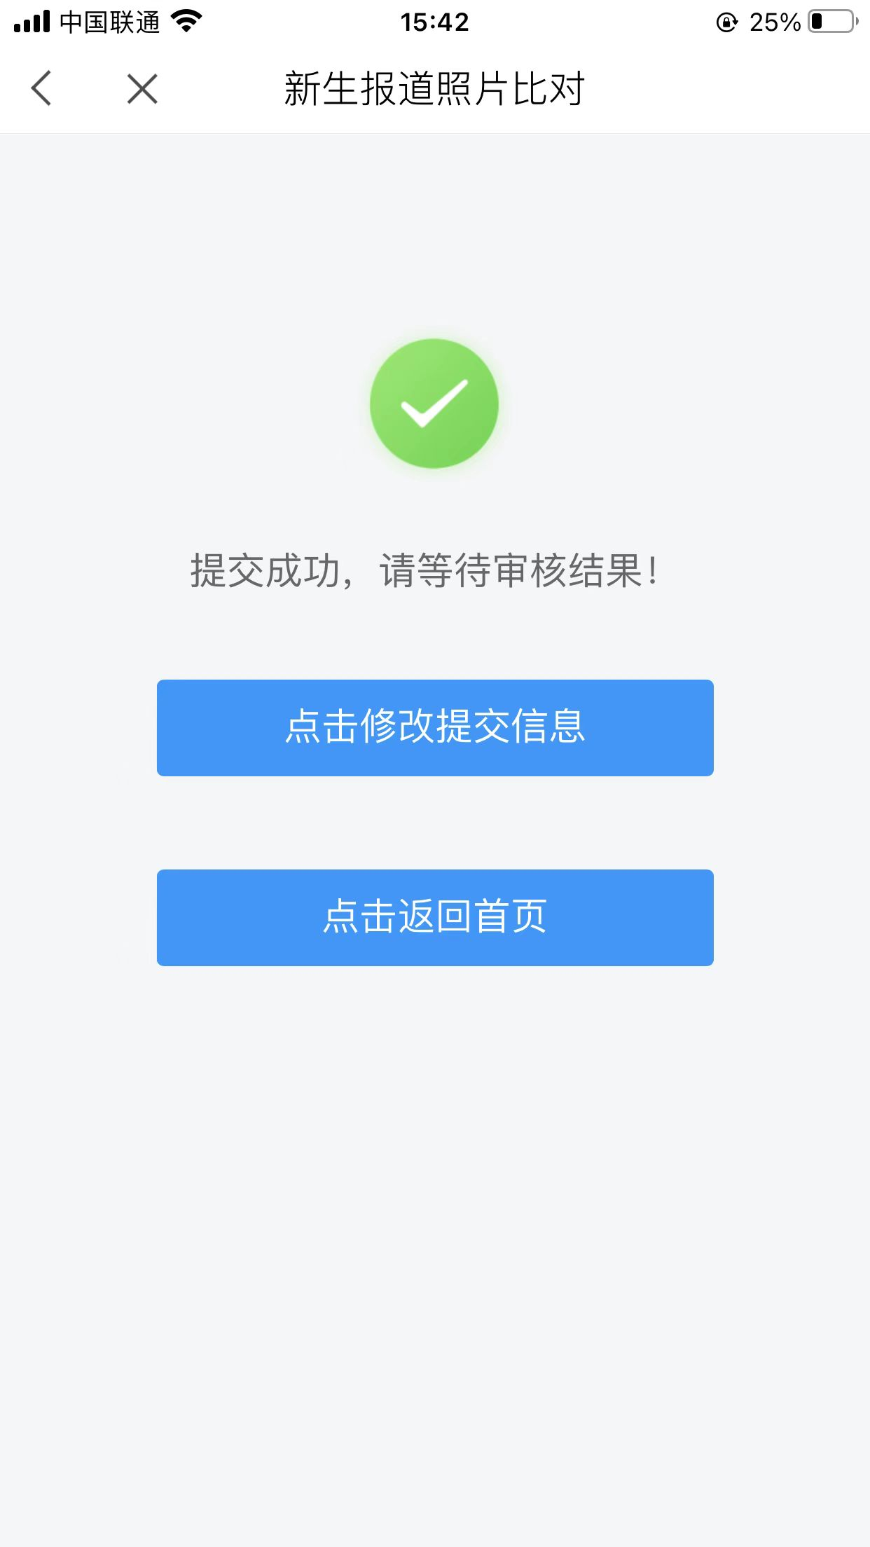

- 学员上传证明材料后学校管理员会进行审核，审核通过时学员在学习通上会收到已通过的通知。若审核未通过，学员重登新生对比人像采集应用时会提示不通过的结果页面。以及审核意见，这时候学员可根据审核意见修改上传附件，等待审核员再次审核通过完成人像比对采集的全部流程。
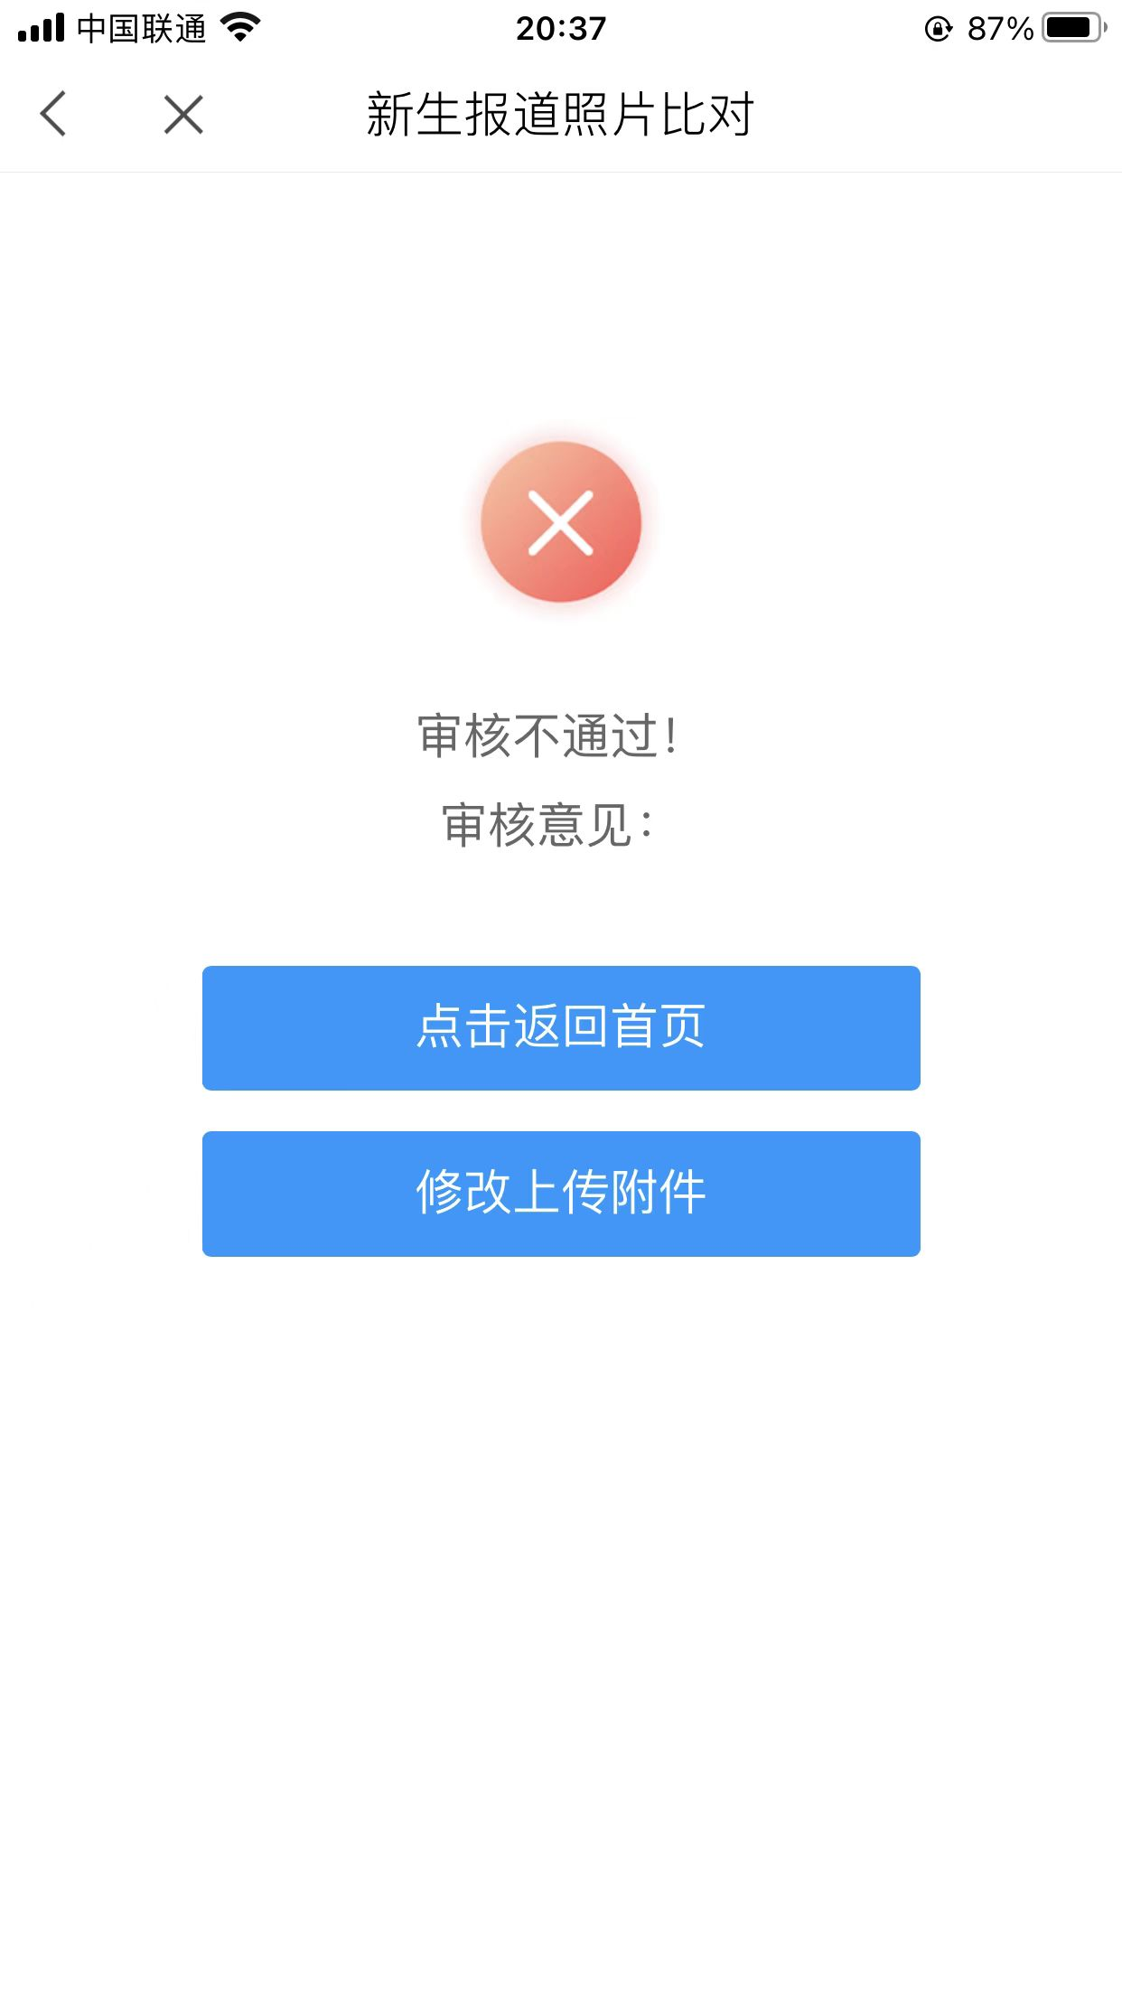
9、按照学校的情况来定，如果学生在学习通上人像比对通不过，学生带身份证和照片到学校招生办公室现场复核。

